Отчет по заданию

Langfuse + LiteLLM интеграция

1. Развертывание Langfuse
[+] Langfuse развернут через Docker Compose
URL: http://localhost:3000
В состав входят: Clickhouse, MinIO (S3), Redis, Zookeeper, PostgreSQL
Docker-compose файл: docker-compose.langfuse-full.yml

2. Интеграция Langfuse SDK
[+] SDK подключен, трассировки отправляются
Код: llm_client.py (trace_text_call / trace_vision_call)
Каждая трассировка содержит:
- входной запрос (prompt)
- выходной ответ (model response)
- время выполнения (elapsed_seconds)
- количество токенов (input_tokens / output_tokens)

Пример успешного запроса через Langfuse:
Answer: The most popular pet among humans is dogs...
Tokens: input=54, output=36
Time: 0.751 sec
Trace sent to Langfuse: SUCCESS

3. Развертывание LiteLLM
[+] LiteLLM развернут через Docker Compose
URL: http://localhost:4000
Docker-compose файл: docker-compose-litellm.yml

4. Подключение модели
[+] Подключена модель tinyllama через Ollama
Конфиг: litellm_config.yaml
model_list:
- model_name: tinyllama
litellm_params:
model: ollama/tinyllama
api_base: http://host.docker.internal:11434

Список моделей в LiteLLM:
{
"data": [
{ "id": "tinyllama", "object": "model" }
]
}

5. Виртуальный ключ с бюджетом
[+] Создан виртуальный ключ с ограничением бюджета
max_budget: 0.0001
budget_duration: 1d
models: ["tinyllama"]

6. Проверка работы
6.1. Запросы через LiteLLM (не напрямую)
[+] Система отправляет запросы через LiteLLM proxy
Пример ответа LiteLLM:
{
"model": "tinyllama",
"choices": [{"message": {"content": "Hello! My name is"}}],
"usage": {"prompt_tokens": 42, "completion_tokens": 5}
}

6.2. HTTP 402 при превышении бюджета
[+] При превышении лимита возвращается HTTP 402
Текущее состояние после тестов:
spend: 0.00735
max_budget: 0.0001

Ошибка при превышении бюджета:
Budget has been exceeded!
Current cost: 0.00735, Max budget: 0.0001
LiteLLM -> код -> BudgetExceededError с http_status=402

Состав проекта
- code/main.py - FastAPI сервер с эндпоинтами /predict и /predict/text
- code/llm_client.py - клиент LiteLLM + Langfuse трассировки + HTTP 402
- code/requests_ollama.py - отправка запросов через LiteLLM proxy
- code/metrics.py - сбор метрик
- docker/docker-compose.langfuse-full.yml - Langfuse + Clickhouse + MinIO + Redis
- docker/docker-compose-litellm.yml - LiteLLM Proxy
- docker/litellm_config.yaml - конфигурация моделей

скриншоты
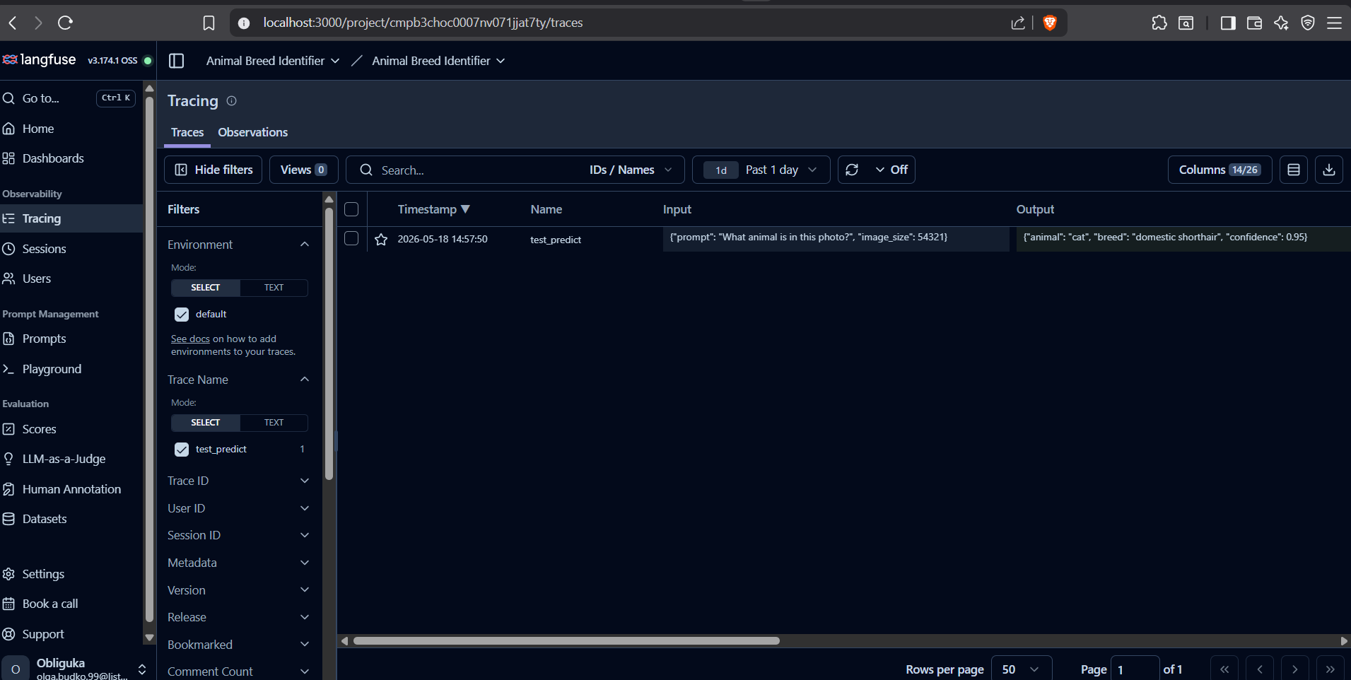
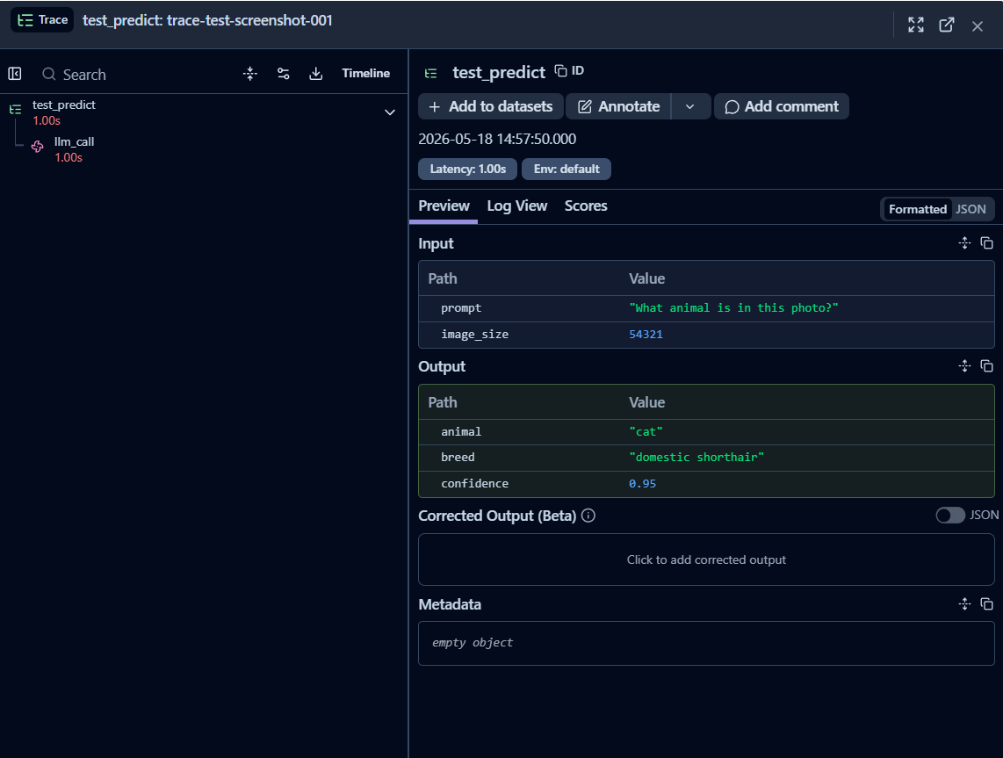

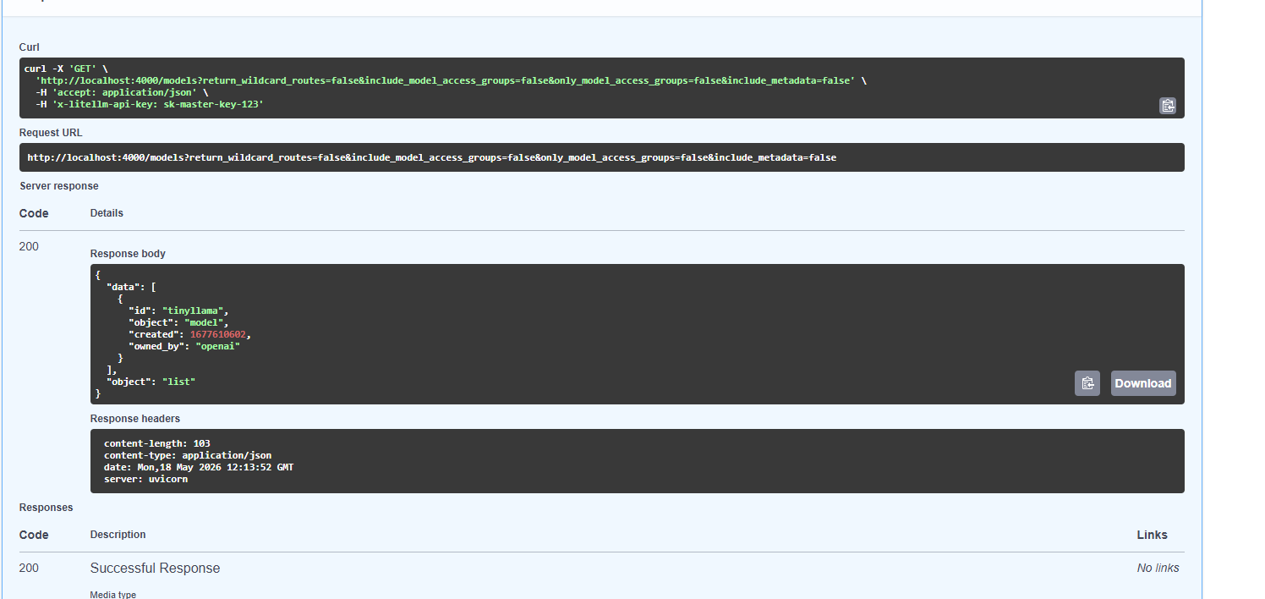

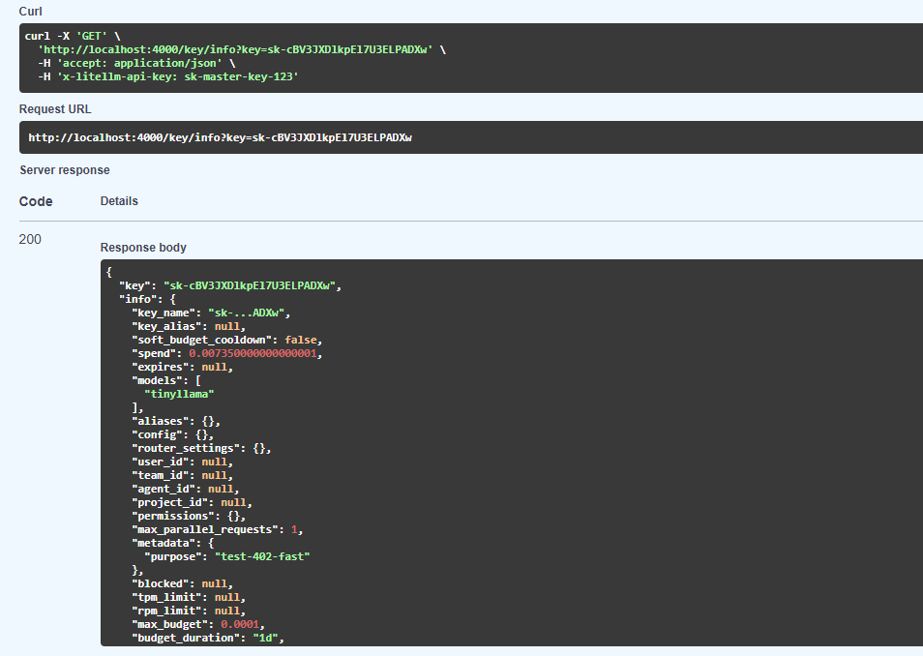

ответ целиком
{ "key": "sk-cBV3JXDlkpEl7U3ELPADXw", "info": { "key_name": "sk-...ADXw", "key_alias": null, "soft_budget_cooldown": false, "spend": 0.007350000000000001, "expires": null, "models": [ "tinyllama" ], "aliases": {}, "config": {}, "router_settings": {}, "user_id": null, "team_id": null, "agent_id": null, "project_id": null, "permissions": {}, "max_parallel_requests": 1, "metadata": { "purpose": "test-402-fast" }, "blocked": null, "tpm_limit": null, "rpm_limit": null, "max_budget": 0.0001, "budget_duration": "1d", "budget_reset_at": "2026-05-19T00:00:00+00:00", "allowed_cache_controls": [], "allowed_routes": [], "policies": [], "access_group_ids": [], "model_spend": {}, "model_max_budget": {}, "budget_id": null, "organization_id": null, "object_permission_id": null, "created_at": "2026-05-18T11:24:57.488000+00:00", "created_by": "default_user_id", "updated_at": "2026-05-18T11:26:58.531000+00:00", "updated_by": "default_user_id", "last_active": "2026-05-18T11:26:58.532000+00:00", "rotation_count": 0, "auto_rotate": false, "rotation_interval": null, "last_rotation_at": null, "key_rotation_at": null, "litellm_budget_table": null, "litellm_organization_table": null, "litellm_project_table": null, "object_permission": null, "jwt_key_mappings": null } }

